辅修、4+1双专业双学位网上注销申请操作流程

- 输入自己的学号和密码登陆教务系统
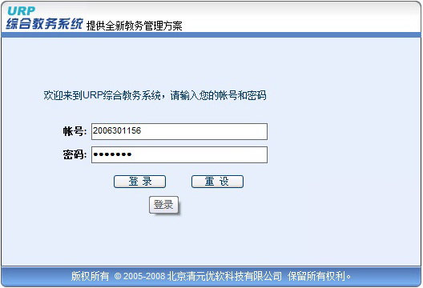
- 点击横向导航栏的“个人管理”，再点击左侧“个人培养方案”
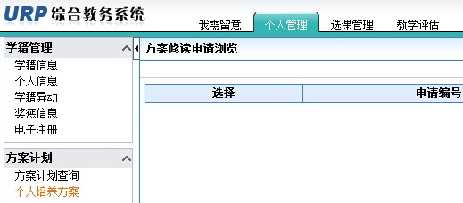
点击最右侧“注销双学位双专业/辅修”按钮，开始注销申请
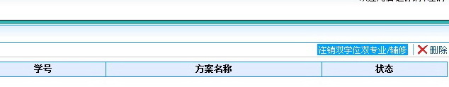

- 进入注销申请界面后应选择方案名称，填写申请原因
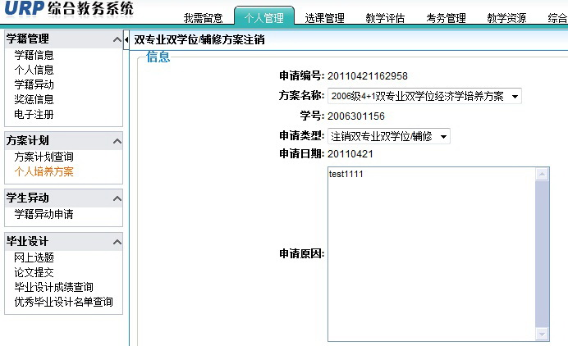
填写两个项目之后，点击最右侧的三角符号，进入注销申请第二步
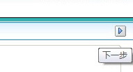
4、填写申请人电话，然后查看下边列表列出的选课记录和成绩记录，选取想要删除的记录，未选取的记录将会予以保留，选择结束后就可以提交了
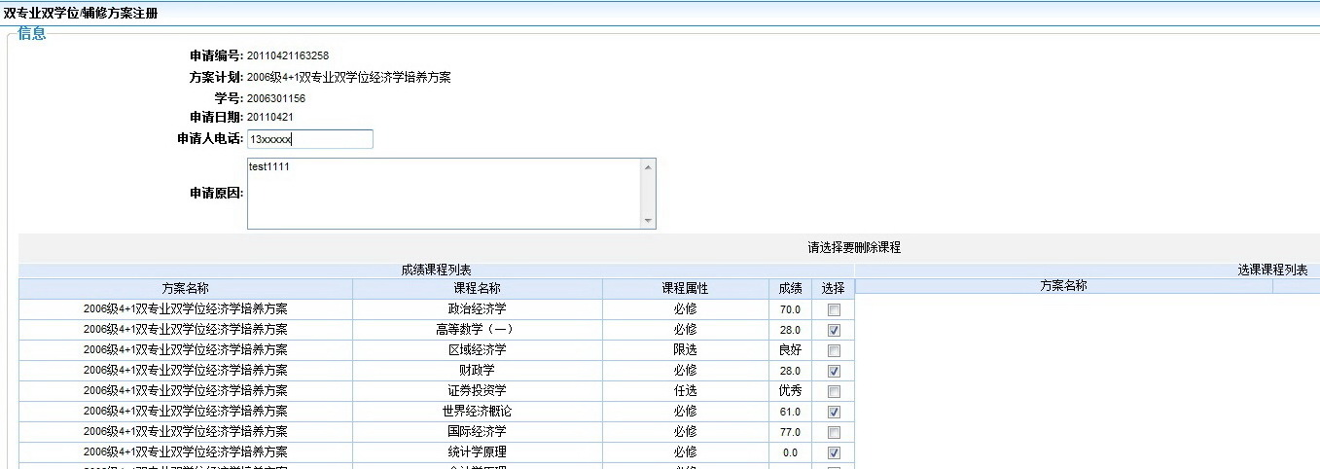
尤其注意的是选中的记录将会在批准后被删除
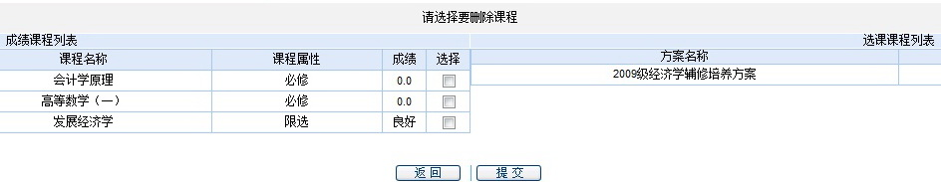
- 注销申请完毕就能看到你刚提出的申请
如果还想修改，可以选中你的申请点击删除，删除之后再重新提出申请
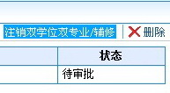
- 申请批准后就可以看到申请的状态已经变为“批准”，同时个人管理中将仅剩主修培养方案
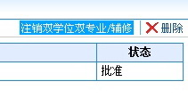

辅修、4+1双专业双学位网上报名申请操作流程

- 打开教务处网站，点击“综合教务”，输入自己的学号、密码，登陆。
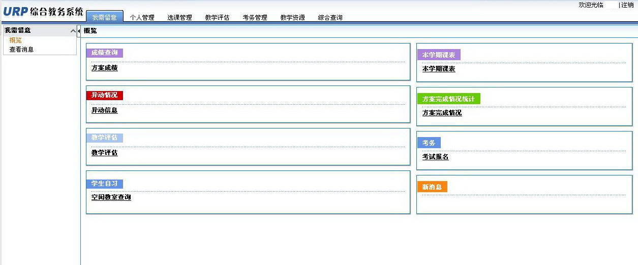
- 点击顶部横向导航栏“个人管理”标签项，然后点击左侧边栏“个人培养方案”
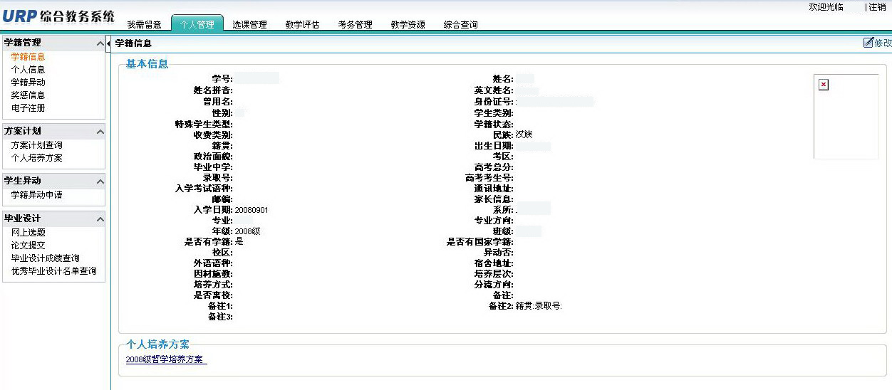
- 点击“注册双专业双学位/辅修专业”按钮
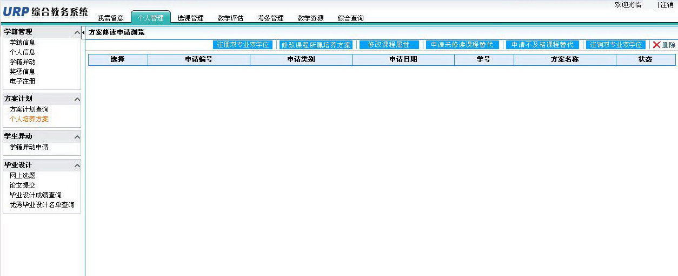

4、设置好相应的检索条件（学年、修读类型、系所名），然后点击“查询”按钮；然后在你想修读的方案后边点击“修改”，
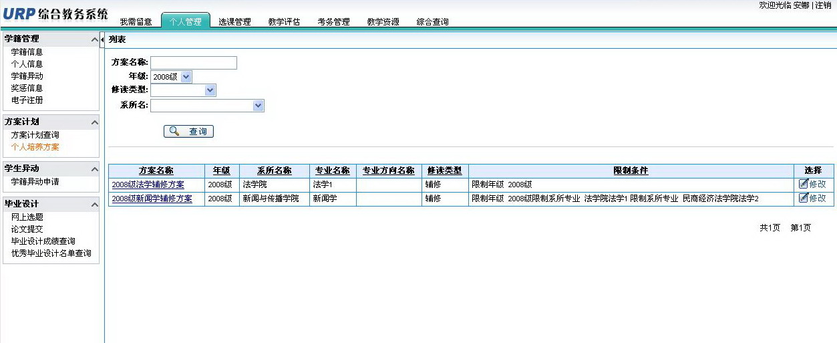
5、填写注册信息（电话、申请原因），‘选择是否填写课程方案变更申请’一项选择否，最后核对无误点击“提交按钮”。
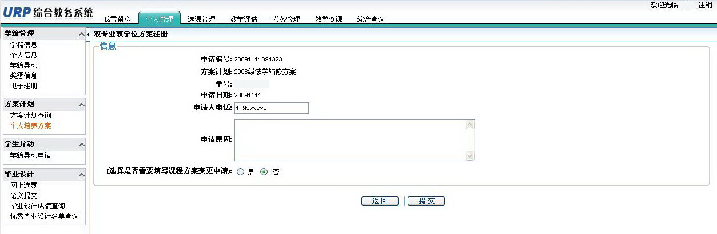
6、状态变为“待审批”，则已经成功提交报名申请
